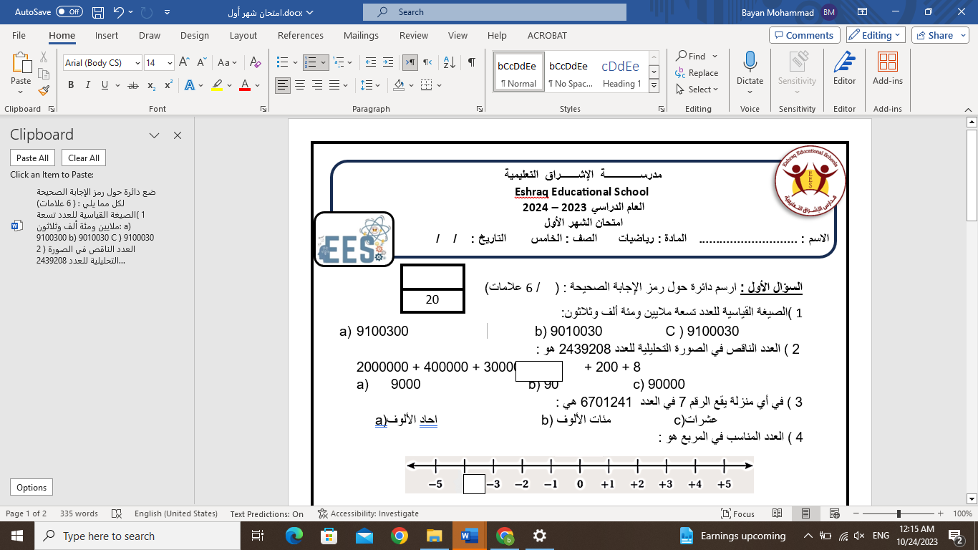
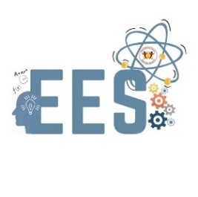

الأ
مدرســـــــــــــــة الإشــــــــراق التعليمية
Eshraq Educational School
العام الدراسي 2023 – 2024
امتحان الشهر الأول
الاسم : ............................ المادة : علوم الصف : السابع التاريخ : / /

أجب عن الأسئلة جميعها والتي عددها ( 5 ) علمًا أن عدد الصفحات (4)
السؤال الأول: ضع دائرة حول رمز الإجابة الصحيحة : ( 8 / )
1- الحمض المتواجد في المعدة الذي يسهم في هضم الطعام هو:
أ- حمض السيتريك ب- حمض الأسيتيك ج- حمض الهيدروكلوريك د- حمض الفوليك
2- جميع ما يلي من خصائص الضوء عدا :
أ- ينتقل في خطوط مستقيمة ب – سرعته كبيرة ج- ينتقل عبر الوسط الشفاف د- ينفذ عبر الاجسام المعتمة
3- من الكواشف الصناعية :
أ- الملفوف الأحمر ب- الشاي ج- ورقة تباع الشمس د- بتلات الورد الجوري
4- عند إضافة ليمون إلى الشاي يتغير لونه إلى :
أ- أسود ب- أحمر ج- أصفر د- لا يتأثر بالإضافة
5- عند الكشف عن قاعدة باستخدام منقوع الملفوف يتغير لونه إلى :
أ- الأحمر ب- الأزرق أو الأخضر ج- الأسود د- الأصفر
6- جميع ما يلي من الأمثلة على الموجات الكهرومغناطيسية عدا :
أ- موجات الراديو ب- موجات الصوت ج- موجات الضوء د- X-rays
7- من الأمثلة على الانعكاس غير المنتظم الانعكاس عن :
أ- سطح البحر ب- اللباس المدرسي ج- ملعقة فلزية د- زجاج
8- هو خط وهمي عمودي على السطح المعاكس عند نقطة السقوط :
أ- زاوية السقوط ب- العمود المقام ج- زاوية الانعكاس د- الشعاع الساقط
السؤال الثاني : أكمل الجدول التالي بما يناسبه : ( 2 / )
وجه المقارنة | الحموض | القواعد
الطعم
تغير ورقة تباع الشمس

السؤال الثالث : فسر العبارات الآتية تفسيرًا علميًا دقيقًا : ( 2 / )
أ- تكون الظلال للأجسام المعتمة.
................................................................................................................................................................................................................................................
ب- تستخدم مادة قاعدية في معجون الأسنان.
................................................................................................................................................................................................................................................
ج- لا يمكنني التمييز بين الحموض والقواعد بالتذوق .
................................................................................................................................................................................................................................................
د- تَشكُل مغارة برقش .
................................................................................................................................................................................................................................................
السؤال الرابع : بالاعتماد على الشكل التالي أجب عنا يلي : ( 4 / )
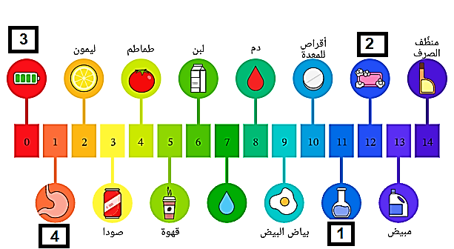
أ- ما تصنيف الأرقام 1- 4 هل هي حموض أم قواعد أم متعادلة ؟
1 .................................
2...................................
3...................................
4...................................

ب- اكتب اسم مادة من الشكل االسابق تعمل على :
1- تغير لون ورقة تباع الشمس إلى الأحمر......................................................................
2- تغير منقوع الملفوف البنفسجي إلى الأزرق ...................................................................
3- تحول الشاي إلى لون أفتح ......................................................................................
4- تستخدم لمعالجة حموضة المعدة ................................................................................

السؤال الخامس : بالاعتماد على دراستك لقوانين الانعكاس أجب عما يلي : ( 4 / )
أ- اكمل الرسم التالي وأوجد مقدار زاوية السقوط والانعكاس في كل مما يلي :
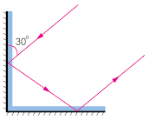

زاوية السقوط :
زاوية الانعكاس :

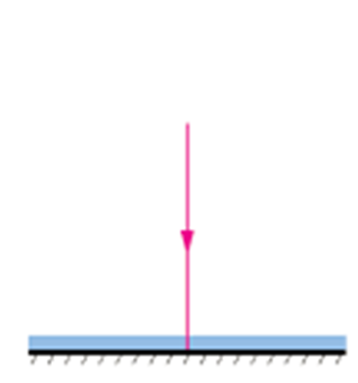

زاوية السقوط :
زاوية الانعكاس :

زاوية السقوط :
زاوية الانعكاس :
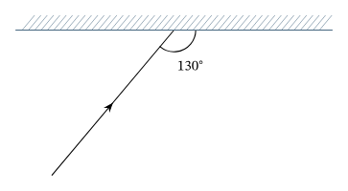
130 ^{O}

ب- ما صحة العبارة التالية : ينطبق قانوني الانعكاس على الانعكاس المنتظم فقط .
……………………………………………………………………………………………………………………………….

سؤال إضافي : دخل طالب إلى مختبر العلوم فوجد مادة مجهولة، ساعد الطالب بتحديد نوع المادة هل هي حمض أم قاعدة أم متعادلة ؟
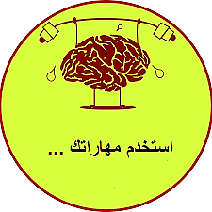

انتهت الأسئلة
معلمتا المادة : بيان حاتم و شذى علاوي

